**EDMAR ANTONIO DA COSTA JUNIOR**

**CONTROLE FINANCEIRO PESSOAL**

Trabalho de Conclusão de Curso apresentado como exigência parcial, para obtenção de grau no curso de Sistemas de Informação, da Universidade de Franca.

Orientador: Prof. Esp. Dheyson Wildny Cruz Souza

**FRANCA**

**2017**

SUMÁRIO

INTRODUÇÃO 3

1 DOCUMENTAÇÃO DO SOFTWARE 4

1.1 REQUISITOS FUNCIONAIS 4

1.2 REQUISITOS NÃO FUNCIONAIS 6

1.3 REGRAS DE NEGÓCIO 7

1.4 CASOS DE USO 8

1.4.1 IDENTIFICAÇÃO DOS ATORES 8

1.4.2 ESPECIFICAÇÃO CASOS DE USO 9

1.4.3 ESPECIFICAÇÃO CASOS DE USO (MODO EXPANDIDO) 11

1.4.4 DIAGRAMA DE CASOS DE USO 26

1.5 MAPA DE RASTREABILIDADE 27

1.6 DIAGRAMA DE CLASSE 28

1.7 DIAGRAMA DE SEQUÊNCIA 29

1.8 DIAGRAMA DE ESTADO 31

1.9 DIAGRAMA DE ATIVIDADES 34

1.10 GLOSSÁRIO 35

# INTRODUÇÃO

O sistema deverá disponibilizar ao usuário as funcionalidades necessárias para a realização do controle financeiro pessoal, como gerenciamento de contas, lançamentos de despesas e receitas, realização de transferências entre contas bancarias, cadastro e gerenciamento de cartões de crédito com suas devidas faturas, entre outras opções inerentes ao assunto que serão descritas durante essa documentação.

O sistema além de gerenciar contas simples (de um usuário) também deverá disponibilizar o gerenciamento entre contas conjuntas (uma mesma conta para 2 ou mais usuários), possibilitando a realização (para contas solidárias) ou solicitação (para contas não solidárias) de operações de diferentes usuários a uma conta especifica, emitindo notificações em tempo real das alterações/solicitações que estão sendo realizadas pelos usuários, para que todos os usuários ou aprovem ou reprovem uma solicitação de operação (contas não solidárias) ou simplesmente sejam notificados das alterações realizadas entre os diferentes usuários.

O sistema devera disponibilizar ao máximo a categorização de lançamentos sejam eles de despesa ou receitas, afim de melhor viabilizar e oferecer opções de visualização de relatórios por categorias, por períodos, entre outros.

# 1 DOCUMENTAÇÃO DO SOFTWARE

# 1.1 REQUISITOS FUNCIONAIS

Nessa seção é apresentado os requisitos funcionais que deverão ser atendidos pelo sistema.

|  |  |
| --- | --- |
| **RF 001** – Manter usuário | Prioridade: Altíssima |
| Descrição: O sistema deve permitir o usuário se cadastrar, ser autenticado, buscar seus dados e edita-los. | |

|  |  |
| --- | --- |
| **RF 002** – Manter conta | Prioridade: Altíssima |
| Descrição: O sistema deve permitir que usuário possa realizar a busca de suas contas, cadastrar uma nova ou selecionar uma conta para visualização e edição, podendo também a remover caso deseje. | |

|  |  |
| --- | --- |
| **RF 003** – Cadastrar Notificações | Prioridade: Altíssima |
| Descrição: O sistema deve cadastrar notificações para todos usuários de uma conta conjunta quando houver operações realizadas vinculadas a conta. | |

|  |  |
| --- | --- |
| **RF 004** – Buscar usuários de conta conjunta | Prioridade: Altíssima |
| Descrição: O sistema deve permitir que o usuário solicite a exibição dos usuários vinculados a uma conta conjunta. | |

|  |  |
| --- | --- |
| **RF 005** – Desvincular usuário de conta conjunta | Prioridade: Altíssima |
| Descrição: O sistema deve permitir a remoção de vínculo de um usuário de uma conta conjunta. | |

|  |  |
| --- | --- |
| **RF 006** – Cadastrar solicitação de vínculo de usuário a conta conjunta | Prioridade: Altíssima |
| Descrição: O sistema deve permitir que o usuário solicite o cadastro de vínculo de outros usuários a uma conta conjunta | |

|  |  |
| --- | --- |
| **RF 007** – Notificar solicitação de vínculo de usuário a conta conjunta | Prioridade: Altíssima |
| Descrição: O sistema deve realizar o cadastro de uma notificação informando que o usuário está recebendo uma solicitação para participar de uma conta conjunta. | |

|  |  |
| --- | --- |
| **RF 008** – Aprovar/Reprovar solicitação de ingresso em conjunta | Prioridade: Altíssima |
| Descrição: O sistema deve permitir que o usuário visualize todas as solicitações de ingresso em contas que ele está pendente de análise, podendo aprovar ou reprovar uma solicitação. | |

|  |  |
| --- | --- |
| **RF 009** – Manter categoria de lançamento | Prioridade: Altíssima |
| Descrição: O sistema deve permitir que o usuário realize a busca de categorias de lançamentos, podendo edita-las, remove-las e cadastrar novas categoria de lançamentos. | |

|  |  |
| --- | --- |
| **RF 010** – Manter lançamento | Prioridade: Altíssima |
| Descrição: O sistema deve permitir que o usuário realize a busca dos lançamentos, podendo edita-los, remove-los e cadastrar novos lançamentos em uma conta. | |

|  |  |
| --- | --- |
| **RF 011** – Manter transferência | Prioridade: Alta |
| Descrição: O sistema deve permitir que o usuário solicite a transferência de valor de uma conta para outra, podendo visualizar as transferências já realizadas, e optar por editar os dados de uma transferência já realizada, assim como exclui-la. | |

# 1.2 REQUISITOS NÃO FUNCIONAIS

Nessa seção é apresentado os requisitos não funcionais que deverão ser atendidos pelo sistema.

|  |  |  |
| --- | --- | --- |
| **RNF 001** – Tempo de notificação | Prioridade: Alta | |
| Descrição: O sistema deve notificar em tempo real para todos os usuários vinculados a uma conta as alterações ou solicitações que ocorrerem em alguma conta conjunta. | | |
| Requisitos Não Funcionais | | |
| **Categoria** | **Obrigatório** | **Permanente** |
| PERFORMANCE | X |  |

|  |  |  |
| --- | --- | --- |
| **RNF 002** – Tempo de resposta | Prioridade: Alta | |
| Descrição: O sistema deve responder as operações do usuário em um tempo máximo de 5 segundo. | | |
| Requisitos Não Funcionais | | |
| **Categoria** | **Obrigatório** | **Permanente** |
| PERFORMANCE | X |  |

|  |  |  |
| --- | --- | --- |
| **RNF 003** – Autenticação de usuário | Prioridade: Alta | |
| Descrição: O sistema deve realizar a autenticação do usuário a cada requisição disparada. | | |
| Requisitos Não Funcionais | | |
| **Categoria** | **Obrigatório** | **Permanente** |
| SEGURANÇA | X | X |

|  |  |  |
| --- | --- | --- |
| **RNF 004** – Ícones de Associação | Prioridade: Alta | |
| Descrição: O sistema deve associar botões operacionais a ícones que os represente | | |
| Requisitos Não Funcionais | | |
| **Categoria** | **Obrigatório** | **Permanente** |
| INTERFACE | X | X |

# 1.3 REGRAS DE NEGÓCIO

Nessa seção é apresentado as regras de negócio que deverão ser atendidos pelo sistema.

|  |
| --- |
| **RN01 –** Notificar todos usuários sobre alterações em contas conjuntas |
| **Descrição:** O sistema deve notificar todos os usuários sobre as alterações que ocorrerem na conta conjunta. |

|  |
| --- |
| **RN02 –** Categorizar lançamentos |
| **Descrição:** O sistema não deve permitir lançamentos sem a definição de uma categoria para o mesmo |

|  |
| --- |
| **RN03 –** Atualizar o saldo a cada lançamento pago |
| **Descrição:** O sistema deve atualizar o saldo de uma conta ao cadastrar um novo lançamento com status já pago ou editar um já existente como pago, acrescentando o valor do lançamento com o saldo atual. |

|  |
| --- |
| **RN04 –** Realizar transferência com lançamentos |
| **Descrição:** Ao realizar uma transferência o sistema deve realizar um lançamento negativo (despesa) na conta de origem e um lançamento positivo (receita) na conta de destino |

# 1.4 CASOS DE USO

Nessa seção é apresentado informações referentes aos casos de uso que o sistema deverá disponibilizar ao (s) ator (res). É apresentado a identificação dos atores que utilizarão o sistema e uma lista de casos de uso com suas especificações (inclusive em modo expandido). Ao final desta seção é exibido o diagrama de caso de uso como instrumento visual.

# 1.4.1 IDENTIFICAÇÃO DOS ATORES

|  |  |  |
| --- | --- | --- |
| ATOR | NOME ATOR | DESCRIÇÃO |
| AT01 | Usuário | Pessoa que acessa o sistema e faz uso das suas funcionalidades |

# 1.4.2 ESPECIFICAÇÃO CASOS DE USO

|  |  |  |
| --- | --- | --- |
| USE CASE | NOME U.C | DESCRIÇÃO |
| UC01 | Cadastrar usuário | O usuário solicita o cadastro e confirma via e-mail para ter acesso ao sistema. |

|  |  |  |
| --- | --- | --- |
| USE CASE | NOME U.C | DESCRIÇÃO |
| UC02 | Autenticar usuário | O usuário informa suas credencias de acesso e o sistema realiza a autenticação. |

|  |  |  |
| --- | --- | --- |
| USE CASE | NOME U.C | DESCRIÇÃO |
| UC03 | Manter usuário | O usuário busca seus dados cadastrais e tem a possibilidade de edita-los. |

|  |  |  |
| --- | --- | --- |
| USE CASE | NOME U.C | DESCRIÇÃO |
| UC04 | Manter conta | O usuário realiza a busca de suas contas, podendo cadastrar uma nova ou selecionar uma conta para visualização e edição, podendo também a remover caso deseje. |

|  |  |  |
| --- | --- | --- |
| USE CASE | NOME U.C | DESCRIÇÃO |
| UC05 | Cadastrar Notificações | O sistema deve cadastrar notificações para todos usuários de uma conta conjunta quando houver operações realizadas vinculadas a conta. |

|  |  |  |
| --- | --- | --- |
| USE CASE | NOME U.C | DESCRIÇÃO |
| UC06 | Buscar usuários de conta conjunta | O usuário solicita a exibição dos usuários vinculados a uma conta conjunta. |

|  |  |  |
| --- | --- | --- |
| USE CASE | NOME U.C | DESCRIÇÃO |
| UC07 | Desvincular usuário de conta conjunta | O usuário realiza a remoção de vínculo de um outro usuário em uma conta conjunta. |

|  |  |  |
| --- | --- | --- |
| USE CASE | NOME U.C | DESCRIÇÃO |
| UC08 | Cadastrar solicitação de vínculo de usuário a conta conjunta | O usuário solicita o cadastro de vínculo de outros usuários a uma conta conjunta. |

|  |  |  |
| --- | --- | --- |
| USE CASE | NOME U.C | DESCRIÇÃO |
| UC09 | Notificar solicitação de vínculo de usuário a conta conjunta | O sistema realiza o cadastro de uma notificação informando que o usuário está recebendo uma solicitação para participar de uma conta conjunta. |

|  |  |  |
| --- | --- | --- |
| USE CASE | NOME U.C | DESCRIÇÃO |
| UC10 | Aprovar/Reprovar solicitação de ingresso em conjunta | O usuário visualiza todas as solicitações de ingresso em contas que ele está pendente de analise, podendo aprovar ou reprovar uma solicitação. |

|  |  |  |
| --- | --- | --- |
| USE CASE | NOME U.C | DESCRIÇÃO |
| UC11 | Manter categoria de lançamento | O usuário realiza a busca de categorias de lançamentos, podendo edita-las, remove-las e cadastrar novas categoria de lançamentos. |

|  |  |  |
| --- | --- | --- |
| USE CASE | NOME U.C | DESCRIÇÃO |
| UC12 | Manter lançamento | O usuário realiza a busca dos lançamentos, podendo edita-los, remove-los e cadastrar novos lançamentos em uma conta. |

|  |  |  |
| --- | --- | --- |
| USE CASE | NOME U.C | DESCRIÇÃO |
| UC13 | Manter transferência | O usuário solicita a transferência de valor de uma conta para outra, podendo visualizar as transferências já realizadas, e optar por editar os dados de uma transferência já realizada, assim como exclui-la. |

# 1.4.3 ESPECIFICAÇÃO CASOS DE USO (MODO EXPANDIDO)

**Caso de Uso**: UC01 - Cadastrar usuário.

**Sumário**: O usuário solicita o cadastro e confirma via e-mail para ter acesso ao sistema.

**Fluxo Principal:**

1. Usuário acessa a página de login do sistema e informa a opção para cadastrar-se.
2. Sistema exibe o formulário de cadastro de usuário, solicitando os campos obrigatórios de nome, e-mail, senha e confirmação de senha.
3. Usuário informa os dados solicitados e solicita a confirmação do cadastro.
4. Sistema envia para o e-mail do usuário um link de acesso ao sistema com a confirmação de cadastro.
5. Usuário requisita a confirmação do cadastro disponibilizada pelo link de acesso.
6. Sistema efetua o cadastro do novo usuário.
7. Sistema efetua o cadastro de uma conta inicial com saldo zerado para o novo usuário.
8. Sistema redireciona o usuário para a página inicial.
9. O caso de uso é encerrado.

**Fluxo Alternativo: (4)** Sistema informa que os dados enviados estão preenchidos incorretamente

1. Volta para o passo 3.

**Fluxo Alternativo: (4B)** Sistema informa que o e-mail informado já está cadastrado.

1. Volta para o passo 3.

**Caso de Uso**: UC02 – Autenticar usuário.

**Sumário**: O usuário informa suas credencias de acesso e o sistema realiza a autenticação.

**Fluxo Principal:**

1. Usuário acessa a página de login do sistema.
2. Usuário informa seu e-mail e senha.
3. Sistema realiza a busca do usuário que corresponda a esses dados e verifica se o usuário já confirmou o e-mail pela data de confirmação.
4. Sistema retorna os dados complementares como o nome do usuário.
5. Sistema redireciona o usuário para a página inicial.
6. O caso de uso é encerrado.

**Fluxo Alternativo: (3)** Sistema informa que os dados enviados estão preenchidos incorretamente

1. Volta para o passo 2.

**Fluxo Alternativo: (3B)** Sistema informa que não existe nenhum usuário com o e-mail e senha informado.

1. Volta para o passo 2.

**Fluxo Alternativo: (3C)** Sistema informa que o usuário está pendente de confirmação de cadastro via e-mail para ter acesso ao sistema.

1. Sistema pergunta se o usuário deseja enviar novamente o e-mail de confirmação, oferecendo as opções SIM e NÃO.
2. Usuário seleciona a opção NÃO.
3. Volta para o passo 2.

**Fluxo Alternativo: (3C.2)** Usuário seleciona a opção SIM.

1. Caso de Uso: UC01 - Cadastrar usuário (passo 4 do cenário principal).

**Caso de Uso:** UC03 - Manter usuário.

**Sumário:** Usuário busca seus dados cadastrais e tem a possibilidade de edita-los.

**Pré-condições:** O usuário ter acesso ao sistema.

**Fluxo Principal:**

1. Usuário acessa a opção de gerenciar usuário.
2. Sistema exibe o nome e e-mail do usuário.
3. Usuário seleciona a opção editar dados.
4. Sistema exibe o formulário de alteração nos dados cadastrais do usuário, podendo ser alterado os campos de nome e senha.
5. Usuário realiza a alteração do nome e da senha (informando a senha atual, nova senha e confirmação da nova senha) e solicita a alteração.
6. Sistema atualiza os dados cadastrais do usuário.
7. O caso de uso é encerrado.

**Fluxo Alternativo: (6)** Sistema informa que os novos dados editados estão incorretos ou são obrigatórios.

1. Volta para o passo 5.

**Fluxo Alternativo: (6A)** Sistema informa que a senha antiga está incorreta.

1. Volta para o passo 5.

**Caso de Uso:** UC04 - Manter conta.

**Sumário:** Usuário gerencia suas contas efetuando as operações de listar, cadastrar, exibe os dados, editar e remover uma conta.

**Pré-condições:** O usuário ter acesso ao sistema.

**Fluxo Principal:**

1. Usuário acessa a opção de contas.
2. Sistema informa a lista de contas vinculadas ao usuário e seu status.
3. Usuário seleciona a conta de seu interesse.
4. Sistema exibe os dados cadastrados da conta.
5. Usuário realiza uma edição alterando alguns dados da conta e solicitação a alteração.
6. Sistema atualiza os dados da conta.
7. O caso de uso é encerrado.

**Fluxo Alternativo: (6)** Sistema informa que os novos dados editados da conta estão incorretos.

1. Volta para o passo 4.

**Fluxo Alternativo: (3)** Usuário seleciona a opção de cadastrar nova conta.

1. Sistema exibe o formulário com os campos necessários para o cadastro de conta.
2. Usuário preenche os dados cadastrais da nova conta e solicita o cadastro da conta.
3. Sistema realiza o cadastro da nova conta.
4. O caso de uso é encerrado.

**Fluxo Alternativo: (3.3)** Sistema informa que os dados da conta estão incorretos.

1. Volta para o passo 3.1.

**Fluxo Alternativo: (5)** Usuário seleciona a opção de remover conta.

1. Sistema exibe mensagem de confirmação da remoção.
2. Usuário confirma a remoção.
3. Sistema realiza a remoção da conta selecionada.
4. O caso de uso é encerrado.

**Fluxo Alternativo: (5.2)** Usuário cancela a operação de remoção da conta.

1. Volta para o passo 4.

**Fluxo Alternativo: (5.4)** A conta pertence a mais de um usuário.

1. Caso de Uso: UC05 - Cadastrar Notificações.

**Fluxo Alternativo: (14)** A conta pertence a mais de um usuário.

1. Caso de Uso: UC05 - Cadastrar Notificações.

**Caso de Uso:** UC05 – Cadastrar Notificações.

**Sumário:** O sistema deve cadastrar notificações para todos usuários de uma conta conjunta quando houver operações realizadas vinculadas a conta.

**Pré-condições:** A operação que for efetuada ser realizada em uma conta conjunta.

**Fluxo Principal:**

1. Caso de Uso: UC06 - Buscar usuários de conta conjunta.
2. Sistema cadastra uma notificação com o usuário que realizou a operação, o tipo de notificação referente a operação e a data de cadastro.
3. Sistema cadastra um vínculo da notificação para cada usuário vinculado a conta conjunta.
4. O caso de uso é encerrado.

**Fluxo Alternativo: (2)** Sistema informa que não existem usuários vinculados na conta conjunta

1. O caso de uso é encerrado.

**Caso de Uso:** UC06 – Buscar usuários de conta conjunta.

**Sumário:** O sistema deve exibir os usuários vinculados a uma conta conjunta.

**Pré-condições:** O usuário estar logado no sistema.

**Fluxo Principal:**

1. Usuário acessa a opção gerenciar conta conjunta.
2. Sistema exibe uma lista de usuários vinculados aquela conta conjunta, exibindo o e-mail nome e data em que ele foi vinculado a conta.
3. O caso de uso é encerrado.

**Fluxo Alternativo: (2)** Sistema informa que não existem usuários vinculados na conta conjunta

1. O caso de uso é encerrado.

**Caso de Uso:** UC07 – Desvincular usuário de conta conjunta.

**Sumário:** O usuário realiza a remoção de um usuário que está vinculado a uma conta conjunta.

**Pré-condições:** O usuário estar logado no sistema e a conta ser conjunta.

**Fluxo Principal:**

1. Caso de Uso: UC06 – Buscar usuários de conta conjunta.
2. Usuário seleciona a opção de remover vinculo de um usuário listado pelo sistema.
3. Sistema realiza insere a data de remoção e o usuário que realizou a remoção do vínculo.
4. O caso de uso é encerrado.

**Fluxo Alternativo: (2)** Sistema informa que não existem usuários vinculados na conta conjunta

1. O caso de uso é encerrado.

**Caso de Uso:** UC08 – Cadastrar solicitação de vínculo de usuário a conta conjunta.

**Sumário:** O usuário solicita o cadastro de vínculo de outro usuário a uma conta conjunta.

**Pré-condições:** O usuário estar logado no sistema e possuir uma conta.

**Fluxo Principal:**

1. Usuário acessa a opção de vincular novo usuário para a conta.
2. Sistema exibe o formulário para o usuário pesquisar um novo usuário.
3. Usuário preenche o e-mail do novo usuário a ser vinculado a conta e realiza a pesquisa.
4. Sistema realiza a busca do novo usuário a ser vinculado a conta.
5. Sistema retorna o usuário correspondente ao e-mail solicitado juntamente com seu respectivo nome.
6. Usuário confirma a solicitação de cadastro para o novo usuário informado.
7. Sistema cadastra a solicitação para o novo usuário juntamente com o usuário que solicitou, a data de solicitação e o indicador de aprovação vazio até que ele aprove ou reprove a solicitação.
8. Caso de Uso: UC09 - Notificar solicitação de vínculo de usuário a conta conjunta.
9. O caso de uso é encerrado.

**Fluxo Alternativo: (*)** A qualquer momento o usuário pode cancelar a operação

* O caso de uso é encerrado.

**Fluxo Alternativo: (5).** Nenhum usuário encontrado

1. Volta para o passo 3.

**Caso de Uso:** UC09 – Notificar solicitação de vínculo de usuário a conta conjunta.

**Sumário:** O sistema realiza o cadastro de uma notificação informando que o usuário está recebendo uma solicitação para participar de uma conta conjunta.

**Pré-condições:** O usuário estar logado no sistema, possuir uma conta e ter realizado uma solicitação de cadastro de vinculo em conta conjunta para um outro usuário do sistema.

**Fluxo Principal:**

1. Sistema realiza o cadastro da notificação com o tipo “Solicitação de vinculo em conta conjunta”, a data de cadastro e o usuário que solicitou o vínculo do novo usuário para a conta.
2. Sistema cadastra o vínculo da notificação com o usuário que irá receber a solicitação de vinculo.
3. O caso de uso é encerrado.

**Fluxo Alternativo: (*)** A qualquer momento o usuário pode cancelar a operação

* O caso de uso é encerrado.

**Caso de Uso: UC10** – Aprovar/Reprovar solicitação de ingresso em conjunta.

**Sumário:** O usuário visualiza todas as solicitações de ingresso em contas que ele está pendente de analise, podendo aprovar ou reprovar uma solicitação.

**Pré-condições:** O usuário estar logado no sistema e possuir solicitações de ingresso em conta pendentes de análise.

**Fluxo Principal:**

1. Usuário acessa a opção de solicitações de ingresso em conta pendentes de análise.
2. Sistema exibe uma lista de solicitações que estão pendentes de análise, informando o usuário que enviou a solicitação, a data e qual conta ele quer compartilhar.
3. Usuário seleciona a opção aprovar em uma das solicitações listadas.
4. Sistema confirma a aprovação inserindo a data da análise e o indicador de aprovação como aprovado e passa a ter acesso a nova conta.
5. O caso de uso é encerrado.

**Fluxo Alternativo: (3)** Usuário seleciona a opção reprovar em uma das solicitações listadas.

1. Sistema confirma a reprovação inserindo a data da análise e o indicador de reprovação como reprovado.
2. O caso de uso é encerrado.

**Caso de Uso:** UC11 - Manter categoria de lançamento.

**Sumário** O usuário realiza a busca de categorias de lançamentos, podendo edita-las, remove-las e cadastrar novas categoria de lançamentos.

**Pré-condições:** O usuário ter acesso ao sistema.

**Fluxo Principal:**

1. Usuário acessa a opção de gerenciar categorias de lançamentos.
2. Sistema exibe a lista de categorias de lançamentos cada uma com sua cor e descrição que foram cadastradas.
3. Usuário seleciona a opção de editar uma categoria.
4. Sistema exibe o nome e a cor atual da categoria.
5. Usuário altera o nome e a cor atual da categoria e realiza a solicitação de edição.
6. Sistema realiza a atualização nos dados da categoria.
7. O caso de uso é encerrado.

**Fluxo Alternativo: (6)** Usuário seleciona a opção de remover uma categoria.

1. O sistema realiza a remoção da categoria.
2. O caso de uso é encerrado.

**Fluxo Alternativo: (6A)** Usuário seleciona a opção de cadastrar nova categoria.

1. Sistema exibe o formulário com os campos necessários de nome e cor para o cadastro de categoria.
2. Usuário preenche os campos da nova categoria e solicita o cadastro.
3. Sistema realiza o cadastro da nova categoria.
4. O caso de uso é encerrado.

**Fluxo Alternativo: (6A3)** Sistema informa que o nome de categoria já existe.

1. Volta para o passo 6A.2.

**Fluxo Alternativo: (6A3A)** Sistema informa que o nome de categoria é obrigatório.

1. Volta para o passo 6A.2.

**Fluxo Alternativo: (*)** A qualquer momento o usuário pode encerrar o caso de uso.

* O caso de uso é encerrado.

**Caso de Uso:** UC12 - Manter lançamento.

**Sumário** O usuário realiza a busca dos lançamentos, podendo edita-los, remove-los e cadastrar novos lançamentos em uma conta.

**Pré-condições:** O usuário ter acesso ao sistema e uma conta cadastrada.

**Fluxo Principal:**

1. Usuário acessa a opção de lançamentos.
2. Sistema requisita os lançamentos efetuados no mês e ano atual, de todas as contas e todos os tipos e categorias.
3. Sistema exibe uma lista de lançamentos com os filtros requisitado, exibindo o período, e para cada registro de lançamento a data de cadastro e de vencimento, descrição do lançamento, categoria, valor, indicador se é despesa ou receita, indicador se já foi efetuado o pagamento ou recebimento, a conta que o lançamento foi lançado e as opções de editar e remover o lançamento.
4. Usuário seleciona a opção de editar um lançamento da lista.
5. Sistema busca as contas vinculadas ao usuário.
6. Sistema busca as categorias vinculadas ao usuário.
7. Sistema busca os dados atuais do lançamento.
8. Sistema exibe o formulário para alteração nos dados pertinentes ao lançamento juntamente com os dados atuais do lançamento e as listas de contas e categorias para seleção de alguma delas.
9. Usuário preenche os campos e solicita a edição nos dados do lançamento.
10. Sistema efetua a atualização nos dados do lançamento.
11. O caso de uso é encerrado.

**Fluxo Alternativo: (10)** Sistema informa que os campos informados estão incorretos ou são obrigatórios.

1. Volta para o passo 9.

**Fluxo Alternativo: (4)** Usuário seleciona a opção de filtrar lançamentos.

1. Sistema exibe campos para filtrar por categorias, contas, tipo (receitas, despesas e transferências) e por período.
2. Usuário preenche os filtros de pesquisa e solicita a pesquisa.
3. Vai para o passo 3 do cenário principal.

**Fluxo Alternativo: (4A)** Usuário seleciona a opção de remover um lançamento da lista.

1. Sistema realiza a remoção do registro de lançamento.
2. O caso de uso é encerrado.

**Fluxo Alternativo: (4B)** Usuário seleciona a opção de cadastrar novo lançamento.

1. Sistema busca as contas vinculadas ao usuário.
2. Sistema busca as categorias vinculadas ao usuário.
3. Sistema exibe o formulário de cadastro com os campos de descrição, valor, indicador se já foi paga ou recebida, data de vencimento, categoria e tipo (receita, despesa e transferência) e opção de realizar um lançamento fixo, parcelado ou único.
4. Usuário preenche os dados do lançamento.
5. Usuário seleciona a opção e lançamento único.
6. Sistema realiza o cadastro do lançamento com os dados informados.
7. O caso de uso é encerrado.

**Fluxo Alternativo: (4B6)** Sistema informa que os campos informados estão incorretos ou são obrigatórios.

1. Volta para o passo 4B4.

**Fluxo Alternativo: (4B5)** Usuário seleciona a opção e lançamento fixo.

1. Sistema busca e exibe os períodos para efetuar os lançamentos (diário, semanal, mensal, até anual).
2. Usuário informa o período e solicita o cadastro do lançamento.
3. Sistema realiza o cadastro do lançamento com os dados informados para os próximos 2 anos de acordo com o período informado.

**Fluxo Alternativo: (4B5A)** Usuário seleciona a opção e lançamento parcelado.

1. Sistema busca e exibe os períodos para efetuar os lançamentos (diário, semanal, mensal, até anual).
2. Usuário informa o período, a quantidade de parcelas e solicita o cadastro do lançamento.
3. Sistema realiza o cadastro de todos os lançamentos de acordo com a quantidade de parcelas e o período informado.

**Fluxo Alternativo: (*)** A qualquer momento o usuário pode encerrar o caso de uso.

* O caso de uso é encerrado.

**Caso de Uso:** UC13 – Manter transferência.

Sumário: O usuário solicita a transferência de valor de uma conta para outra, podendo visualizar as transferências já realizadas, e optar por editar os dados de uma transferência já realizada, assim como exclui-la.

**Pré-condições:** O usuário estar logado no sistema e possuir mais de uma conta ativa.

**Fluxo Principal:**

1. Usuário acessa a opção de lançamentos.
2. Sistema exibe as transferências realizadas no mês e ano atual.
3. Usuário seleciona a opção de editar um registro de transferência.
4. Sistema busca os dados atuais da transferência.
5. Sistema busca as contas vinculadas ao usuário e as categorias.
6. Sistema exibe o formulário de alteração nos dados da transferência.
7. Usuário realiza a edição da descrição, data da transferência, categoria, valor e solicita a alteração.
8. Sistema efetua a operação de edição.
9. Sistema busca os lançamentos que foram gerados no cadastro da transferência.
10. Sistema altera as informações solicitadas nos lançamentos vinculados com a transferência.
11. O caso de uso é encerrado.

**Fluxo Alternativo: (8)** Sistema informa que os dados enviados estão preenchidos incorretamente

1. Volta para o passo 7.

**Fluxo Alternativo: (3)** Usuário seleciona a opção de remover um registro de transferência.

1. Sistema busca os lançamentos que foram gerados no cadastro da transferência.
2. Sistema remove os lançamentos vinculados.
3. Sistema remove a transferência solicitada para remoção.
4. O caso de uso é encerrado.

**Fluxo Alternativo: (3A)** Usuário seleciona a opção de cadastrar uma nova transferência.

1. Sistema busca as contas vinculadas ao usuário.
2. Sistema busca as categorias vinculadas ao usuário.
3. Sistema exibe o formulário de cadastro de transferência com os campos de descrição, valor, data da transferência, conta de origem, conta de destino e categoria.
4. Usuário preenche os campos exibidos e solicita o cadastro da transferência.
5. Sistema cadastra um lançamento de despesa na conta de origem.
6. Sistema cadastra um lançamento de receita na conta de destino.
7. Sistema realiza o cadastro da transferência vinculando o lançamento de despesa na conta de origem e o lançamento de receita na conta de destino.
8. O caso de uso é encerrado.

**Fluxo Alternativo: (3A5)** Sistema informa que os dados enviados estão preenchidos incorretamente

1. Volta para o passo 3A4.

# 1.4.4 DIAGRAMA DE CASOS DE USO

Logo abaixo é exibido o diagrama dos casos de uso se relacionando com o ator do sistema.

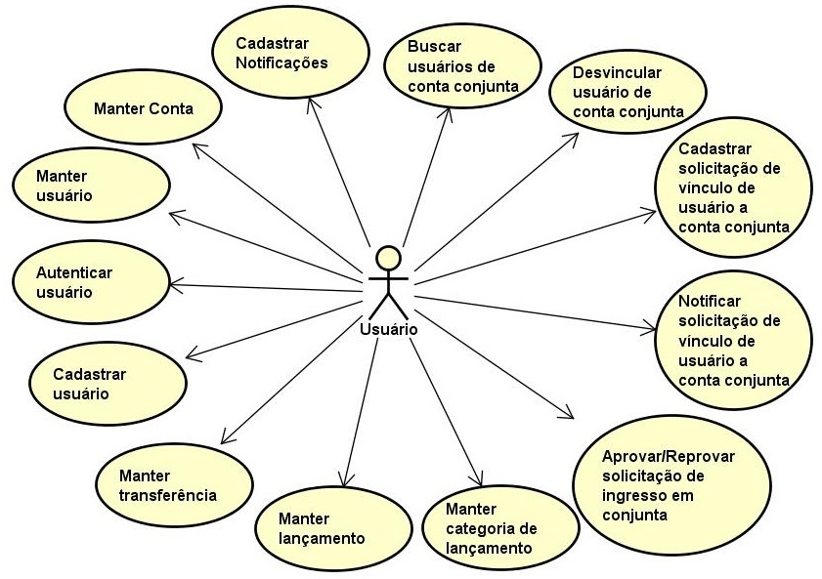

# 1.5 MAPA DE RASTREABILIDADE

No mapa abaixo, é apresentado a rastreabilidade entre os requisitos funcionais e as regras de negócio.

|  |  |  |  |  |
| --- | --- | --- | --- | --- |
| Requisitos Funcionais. | Regras de Negócio | | | |
| 1 | 2 | 3 | 4 |
| 1 |  |  |  |  |
| 2 |  |  |  |  |
| 3 | ✔ |  |  |  |
| 4 |  |  |  |  |
| 5 |  |  |  |  |
| 6 |  |  |  |  |
| 7 | ✔ |  |  |  |
| 8 |  |  |  |  |
| 9 |  |  |  |  |
| 10 | ✔ | ✔ | ✔ |  |
| 11 | ✔ | ✔ |  | ✔ |

No mapa abaixo, é apresentado a rastreabilidade entre os requisitos funcionais e os casos de uso.

|  |  |  |  |  |  |  |  |  |  |  |  |
| --- | --- | --- | --- | --- | --- | --- | --- | --- | --- | --- | --- |
| Casos de Uso | Requisitos Funcionais | | | | | | | | | | |
| 1 | 2 | 3 | 4 | 5 | 6 | 7 | 8 | 9 | 10 | 11 |
| 1 | ✔ |  |  |  |  |  |  |  |  |  |  |
| 2 | ✔ |  |  |  |  |  |  |  |  |  |  |
| 3 | ✔ |  |  |  |  |  |  |  |  |  |  |
| 4 |  | ✔ |  |  |  |  |  |  |  |  |  |
| 5 |  |  | ✔ |  |  |  |  |  |  |  |  |
| 6 |  |  |  | ✔ |  |  |  |  |  |  |  |
| 7 |  |  |  |  | ✔ |  |  |  |  |  |  |
| 8 |  |  |  |  |  | ✔ |  |  |  |  |  |
| 9 |  |  |  |  |  |  | ✔ |  |  |  |  |
| 10 |  |  |  |  |  |  |  | ✔ |  |  |  |
| 11 |  |  |  |  |  |  |  |  | ✔ |  |  |
| 12 |  |  |  |  |  |  |  |  |  | ✔ |  |
| 13 |  |  |  |  |  |  |  |  |  |  | ✔ |

# 1.6 DIAGRAMA DE CLASSE

Nessa seção é apresentado a estrutura do diagrama de classe do sistema.

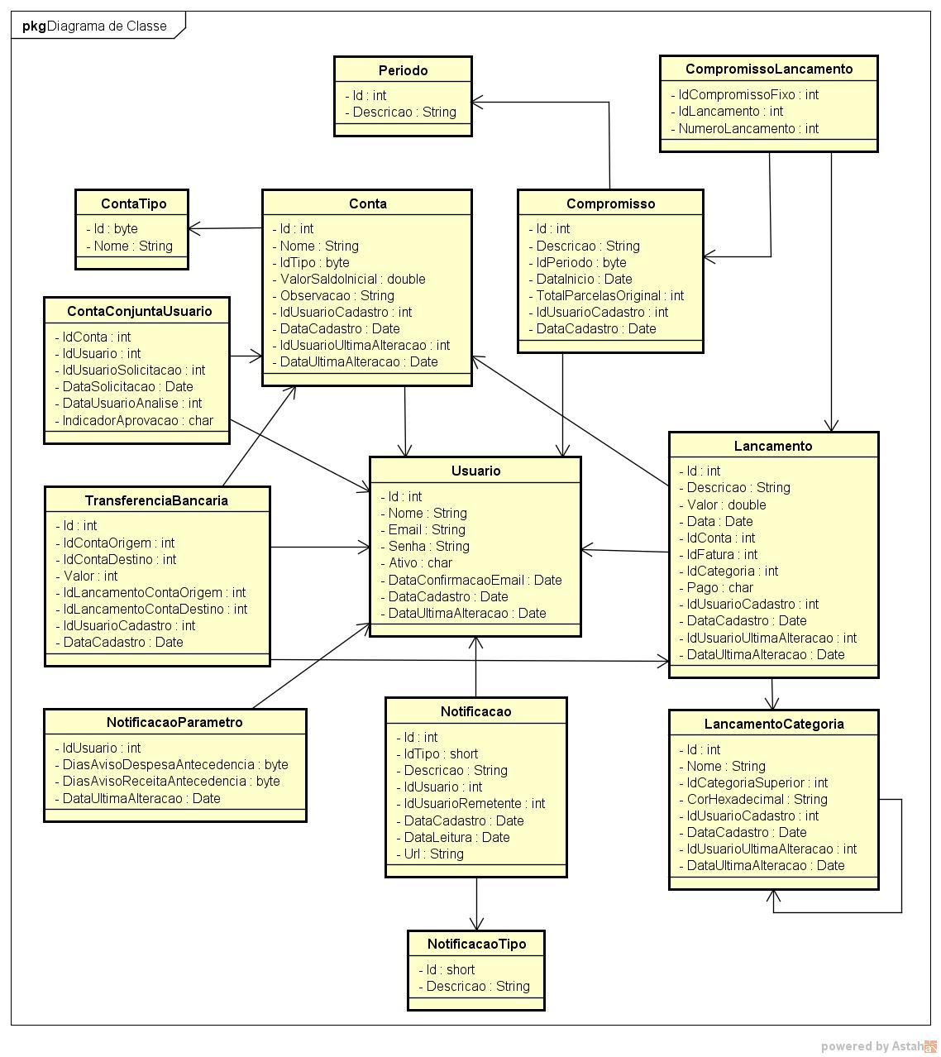

# 1.7 DIAGRAMA DE SEQUÊNCIA

Nessa seção é apresentado o diagrama de sequência das classes principais do sistema de acordo com seus casos de uso, juntamente com seus atores de execução.

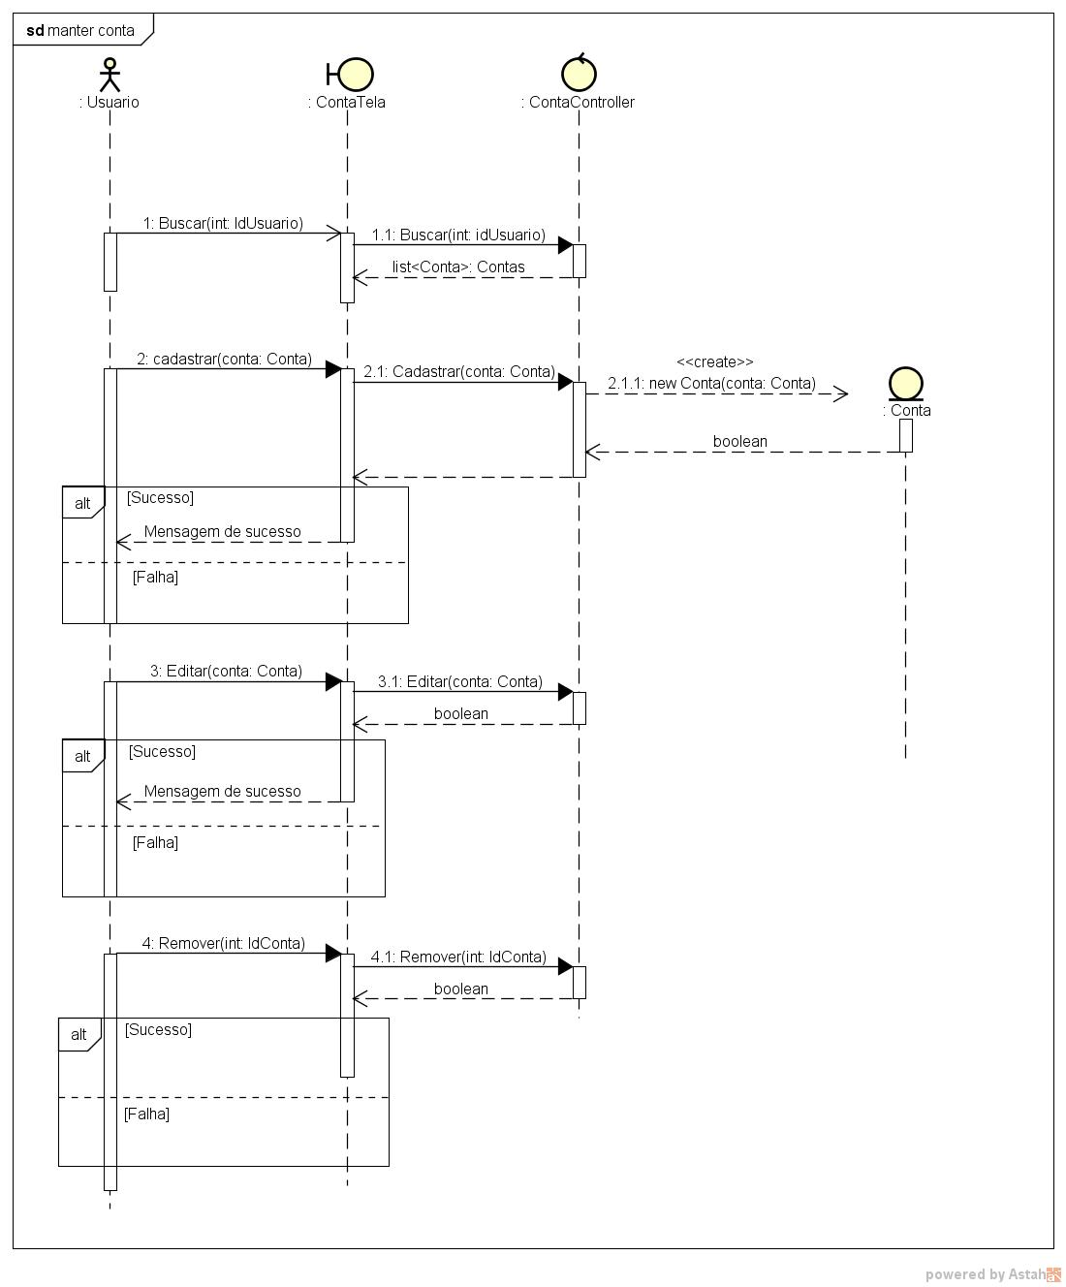

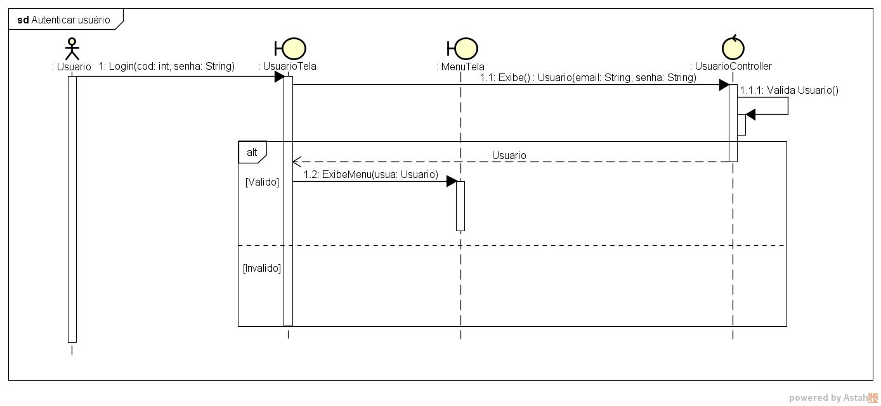

# 1.8 DIAGRAMA DE ESTADO

Diagrama de estado é uma ferramenta que a UML prevê para modelar os diversos estados de um objeto durante o seu ciclo de vida. Foi importado pela UML por ser uma maneira eficiente e clara de se descrever todos os possíveis estados de um sistema assim como quais eventos levam a transição de um estado para outro.

Nas figuras abaixo são apresentados os diagramas dos possíveis estados dos objetos, cujo o nome de cada objeto se encontra no canto superior esquerdo de cada figura.

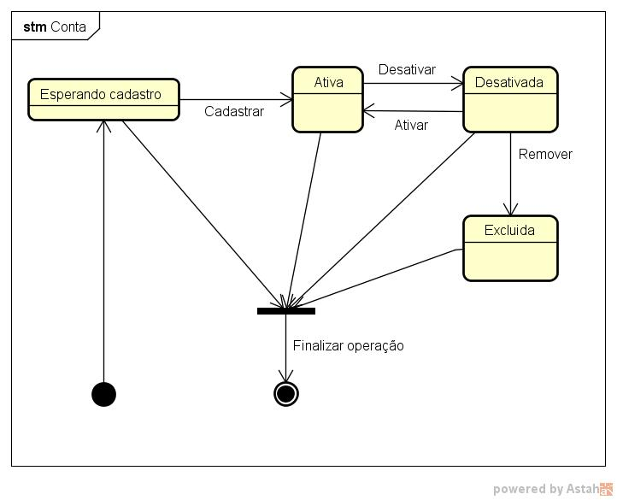

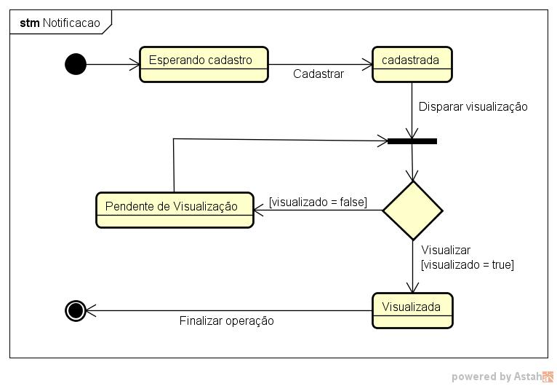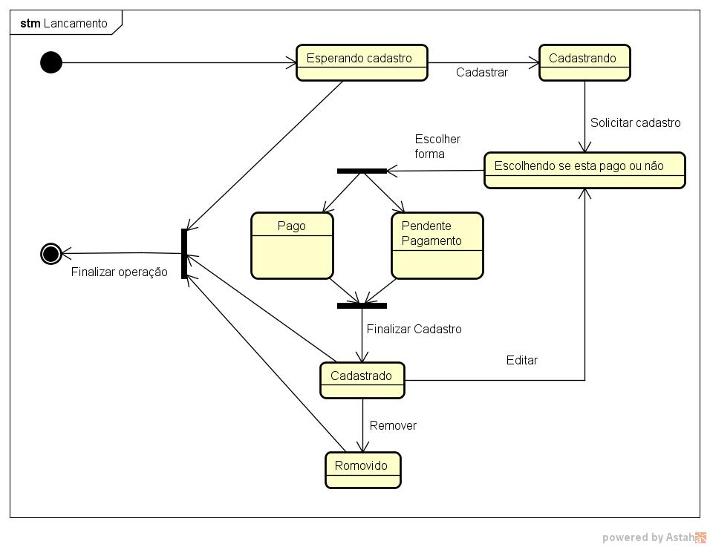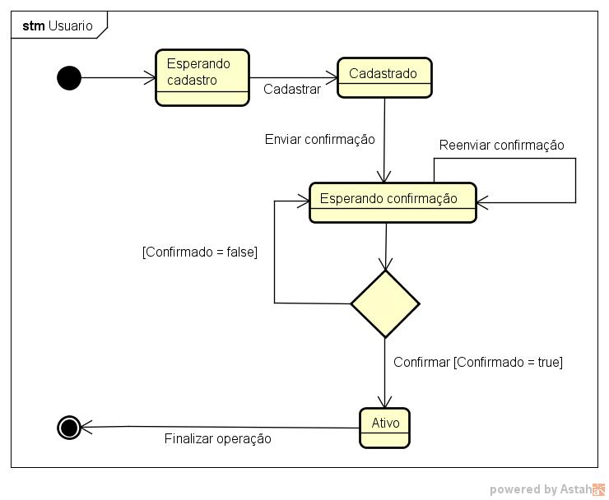

# 1.9 DIAGRAMA DE ATIVIDADES

Diagramas de atividades demonstram as atividades que compõem um processo do sistema e o fluxo de controle. Na figura abaixo é exibido a modelagem da execução das atividades desempenhas no sistema.

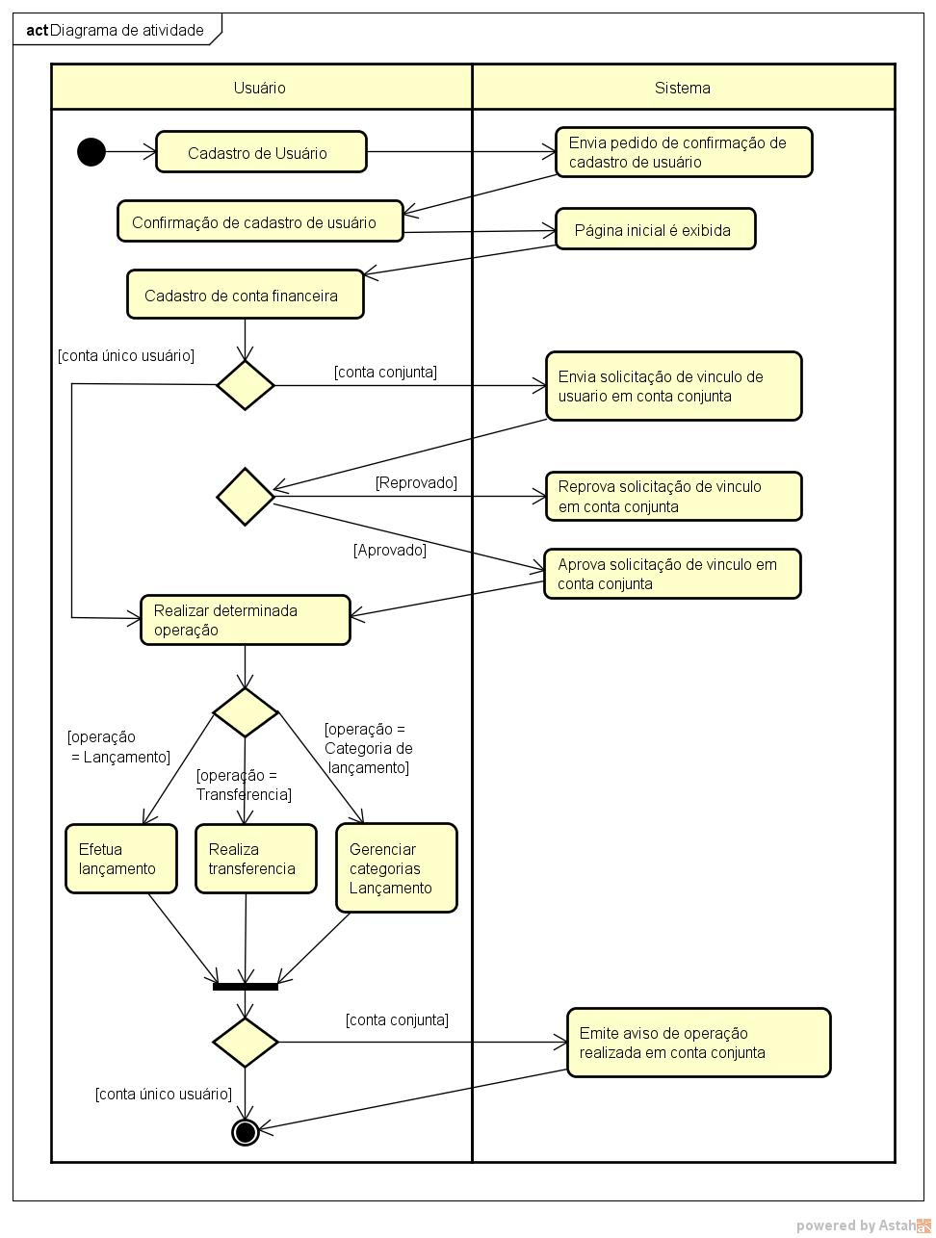

# 1.10 GLOSSÁRIO

**Conta:** Conta financeira utilizada para operações como lançamento de receitas/despesas e transações.

**Conta conjunta:** Conta financeira gerenciada por mais de um usuário.

**Despesa:** Lançamento de valor negativo referente a alguma gasto.

**Lançamento:** Cadastro de despesa ou receita com algum valor financeiro vinculado.

**Receita:** Lançamento de valor positivo referente a algum ativo financeiro.

**Transferência:** Transferência de valor entre duas contas, sendo uma de origem e outra de destino.

**Vencimento:** Data para o pagamento ou recebimento de algum lançamento em conta.